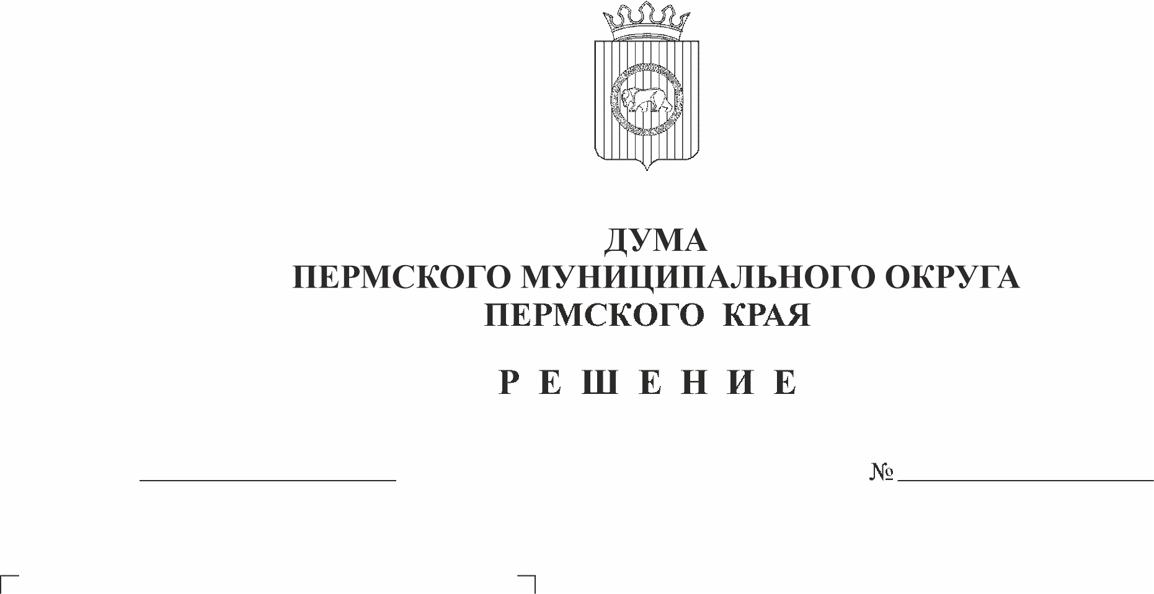
О публичных слушаниях по проекту
решения Думы Пермского
245
26.10.2023
муниципального округа Пермского края
«О внесении изменений в Устав
Пермского муниципального округа
Пермского края, принятый решением
Думы Пермского муниципального округа
Пермского края от 27 октября 2022 г.
№ 31»

В соответствии с пунктом 3 статьи 28 Федерального закона от 06 октября 2003 г. № 131-ФЗ «Об общих принципах организации местного самоуправления в Российской Федерации», пунктом 1 части 3 статьи 17, пунктом 6 части 2 статьи 25 Устава Пермского муниципального округа Пермского края, Положением об организации и проведении публичных слушаний в Пермском муниципальном округе Пермского края, утвержденным решением Думы Пермского муниципального округа Пермского края от 22 сентября 2022 г. № 10,
Дума Пермского муниципального округа Пермского края РЕШАЕТ:
1. Провести 30 ноября 2023 г. в 16.15 час. по адресу: г. Пермь, ул. Верхне-Муллинская, дом 73 (в зале заседаний Думы Пермского муниципального округа Пермского края) публичные слушания по проекту решения Думы Пермского муниципального округа Пермского края «О внесении изменений в Устав Пермского муниципального округа Пермского края, принятый решением Думы Пермского муниципального округа Пермского края от 27 октября 2022 г. № 31».
2. Утвердить состав организационного комитета по подготовке и проведению публичных слушаний:
- Букина С.А. – депутат Думы Пермского муниципального округа Пермского края по избирательному округу № 27, заместитель председателя Думы Пермского муниципального округа Пермского края;
- Баталов М.А. – депутат Думы Пермского муниципального округа Пермского края по избирательному округу № 19, председатель комитета Думы Пермского муниципального округа по развитию инфраструктуры и управлению ресурсами;
- Скороходов М.Ю. – депутат Думы Пермского муниципального округа Пермского края по избирательному округу № 9, председатель комитета Думы Пермского муниципального округа Пермского края по экономическому развитию, бюджету и налогам;
- Иванова С.Ю. – депутат Думы Пермского муниципального округа Пермского края по избирательному округу № 3;
- Шатров В.М. – депутат Думы Пермского муниципального округа Пермского края по избирательному округу № 18;
- Ермаков С.В. – заместитель главы администрации Пермского муниципального округа Пермского края, руководитель аппарата администрации Пермского муниципального округа Пермского края;
- Цветов А.В. – заместитель руководителя аппарата администрации Пермского муниципального округа Пермского края;
- Моисеева А.М. – консультант аппарата Думы Пермского муниципального округа Пермского края;
- Голдобина К.Н. – консультант отдела правовой экспертизы и аналитики управления правового обеспечения и муниципального контроля администрации Пермского муниципального округа Пермского края.
3. Утвердить порядок учета предложений по вышеуказанному проекту решения Думы Пермского муниципального округа Пермского края и участия заинтересованных лиц в его обсуждении согласно приложению к настоящему решению.
4. Проект решения Думы Пермского муниципального округа Пермского края, указанный в пункте 1 настоящего решения, опубликовать в бюллетене муниципального образования «Пермский муниципальный округ» и разместить на сайте Пермского муниципального округа в информационно-телекоммуникационной сети Интернет (www.permokrug.ru).
5. Организационному комитету по подготовке и проведению публичных слушаний обеспечить:
5.1. организацию и проведение публичных слушаний;
5.2. соблюдение требований законодательства, правовых актов Пермского муниципального округа Пермского края по организации и проведению публичных слушаний;
5.3. информирование заинтересованных лиц о дате, времени и месте проведения публичных слушаний;
5.4. опубликование и размещение настоящего решения и проекта решения Думы Пермского муниципального округа Пермского края «О внесении изменений в Устав Пермского муниципального округа Пермского края, принятый решением Думы Пермского муниципального округа Пермского края от 27 октября 2022 г. № 31»;
5.5. своевременную подготовку, опубликование и размещение заключения о результатах публичных слушаний.
6. Опубликовать (обнародовать) настоящее решение в бюллетене муниципального образования «Пермский муниципальный округ» и разместить на сайте Пермского муниципального округа в информационно-телекоммуникационной сети Интернет (www.permokrug.ru).
7. Настоящее решение вступает в силу со дня его официального опубликования.
8. Контроль исполнения настоящего решения возложить на комитет Думы Пермского муниципального округа Пермского края по местному самоуправлению и социальной политике.

Председатель Думы
Пермского муниципального округа Д.В. Гордиенко

Временно исполняющий полномочия
главы муниципального округа –
главы администрации Пермского
муниципального округа И.А. Варушкин

Приложение
к решению Думы Пермского
муниципального округа
Пермского края
от 26.10.2023 № 245

ПОРЯДОК
учета предложений по проекту решения Думы Пермского муниципального округа Пермского края «О внесении изменений в Устав
Пермского муниципального округа Пермского края, принятый
решением Думы Пермского муниципального округа Пермского края
от 27 октября 2022 г. № 31»

1. Предложения к проекту решения Думы Пермского муниципального округа Пермского края «О внесении изменений в Устав Пермского муниципального округа Пермского края, принятый решением Думы Пермского муниципального округа Пермского края от 27 октября 2022 г. № 31» принимаются от граждан, постоянно проживающих на территории Пермского муниципального округа Пермского края и достигших 18 лет, представителей общественных организаций Пермского муниципального округа Пермского края и иных лиц, заинтересованных в проекте муниципального правового акта (далее – заинтересованные лица).
2. Предложения заинтересованных лиц принимаются со дня опубликования проекта решения Думы Пермского муниципального округа Пермского края «О внесении изменений в Устав Пермского муниципального округа Пермского края, принятый решением Думы Пермского муниципального округа Пермского края от 27 октября 2022 г. № 31» (далее – проект решения Думы Пермского муниципального округа Пермского края) по 29 ноября 2023 г. включительно. Предложения заинтересованных лиц, направленные по истечение указанного срока, не рассматриваются.
3. Предложения заинтересованных лиц вносятся только в отношении проекта решения Думы Пермского муниципального округа Пермского края.
4. Предложения направляются в письменном виде по форме согласно приложению к настоящему Порядку.
5. Предложения к проекту решения Думы Пермского муниципального округа Пермского принимаются организационным комитетом по подготовке и организации проведения публичных слушаний в рабочие дни с 8.00 до 12.00 и с 13.00 до 16.00 по адресу: г. Пермь, ул. Верхнемуллинская, 73, тел. 296-30-37, либо направляются по почте по указанному адресу с пометкой на конверте «В организационный комитет по подготовке и организации проведения публичных слушаний по проекту решения Думы Пермского муниципального округа Пермского края «О внесении изменений в Устав Пермского муниципального округа Пермского края, принятый решением Думы Пермского муниципального округа Пермского края от 27 октября 2022 г. № 31» либо направляются посредством сайта Пермского муниципального округа в информационно-телекоммуникационной сети Интернет (www.permokrug.ru).
6. Участие заинтересованных лиц в обсуждении проекта решения Думы Пермского муниципального округа Пермского края, принятие и рассмотрение поступивших предложений проводится в порядке, установленном Положением об организации и проведении публичных слушаний в Пермском муниципальном округе Пермского края.

Приложение
к Порядку учета предложений по проекту решения Думы Пермского муниципального округа Пермского края «О внесении изменений в Устав Пермского муниципального округа Пермского края, принятый решением Думы Пермского муниципального округа Пермского края от 27 октября 2022 г. № 31»

№ п/п | Пункт | Редакция проекта решения | Предлагаемая редакция | Обоснование

Фамилия, имя, отчество___________________________________________
Год рождения ____________________________________________________
Адрес места жительства_____________________________________________
Личная подпись и дата______________________________________________

